Ассортимент цветочной рассады Ботанического участка
Культура | Сорт | Предлагаемая цена по категориям, руб. |  |  | 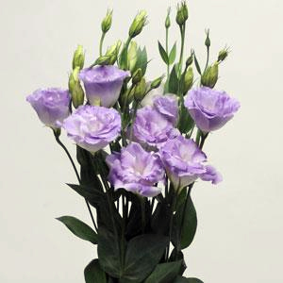  Режим работы и точки продажи:  1. с 24 апреля с. Лесниково мкр КГСХА агрономический корпус А-119 с 10⁰⁰ до 17⁰⁰. Пн-Сб. тел.8 9049497006 Валентина Николаевна  2. с 24 апреля ул. Красивая, 20, остановка «Ботанический сад» с 9⁰⁰ – 16³⁰Пн-Сб. тел. 8 9221280445 Андрей Геннадьевич  3. с 3 мая ул. Советская 63 стр. 4 с 10⁰⁰ - 16¹⁵ Пн-Пт.
 |  | 1 | 2 | 3
Петуния | 51 сорт | 40 | 35 | 30
Бархатцы | Фламенко | 25 | 20 | 20
 | Бананза | 25 | 20 | 20
 | Дюрангоред | 25 | 20 | 20
 | Дюна формула | 25 | 20 | 20
 | Петит гармония | 25 | 20 | 20
Гацания | 2-х летка Нью дей | 40 | 35 | 30
 | Саншайнмикс | 40 | 35 | 30
 | Энормаванилла | 40 | 35 | 30
 | Нью дейоранж | 40 | 35 | 30
 | Фростикиссоранжфлейм | 40 | 35 | 30
Ипомея | Звездный вальс | 30 | 25 | 20
Бамия | Бомбей | 35 | 30 | 25
Флокс Друммонда | Звездный дождь | 30 | 25 | 20
Цинния | Крупноцветковая | 30 | 25 | 20
 | Пурпурный принц | 30 | 25 | 20
 | Долиафловеред | 30 | 25 | 20
 | Георгиноцветковая белая | 30 | 25 | 20
 | Изящная | 30 | 25 | 20
Лиатрис | Фламинго | 30 | 25 | 20
Гвоздика Шабо | 6 сортов | 40 | 35 | 30
Гвоздика Гренадин | Пикотифентези | 30 | 25 | 20
Гвоздика китайская | Диана | 30 | 25 | 20
Гвоздика гибридная | Элеганславендер | 30 | 25 | 20
Астра | Королевский размер | 30 | 25 | 20
Хризантема Дунетти |  | 35 | 30 | 25
Гелихризум | Зимний букет | 30 | 25 | 20
Долихос |  | 40 | 35 | 30
Энотера | Шелковый поцелуй | 30 | 25 | 20
Лофант Многоколосниккана | Виват король | 40 | 35 | 30
Сальвия |  | 30 | 25 | 20
Кореопсис | Амулет | 30 | 25 | 20
Ассортимент овощной, плодовой, древесно-кустарниковой рассады
Культура | Сорт | Предлагаемая цена по категориям, руб. |  |  | 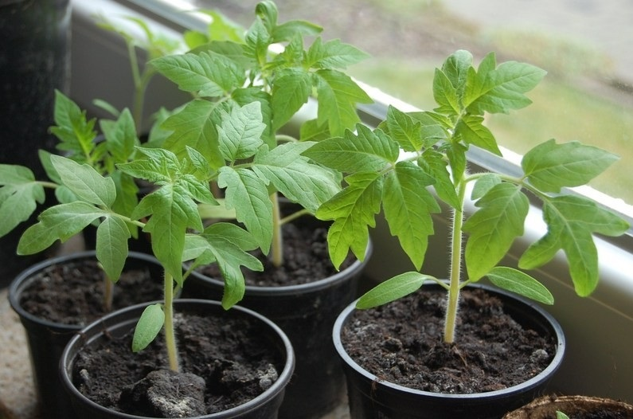  Режим работы и точки продажи:  1. с 24 апреля с. Лесниково мкр КГСХА агрономический корпус А-119 с 10⁰⁰ до 17⁰⁰. Пн-Сб. тел. 8 9091474523Мария Викторовна  2. с 24 апреля ул. Красивая, 20, остановка «Ботанический сад» с 9⁰⁰ – 16³⁰Пн-Сб. тел. 8 9221280445 Андрей Геннадьевич  3. с 3 мая ул. Советская 63 стр. 4 с 10⁰⁰ - 16¹⁵ Пн-Пт.  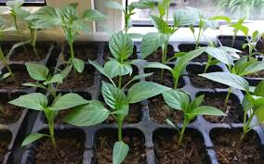  Режим работы и точки продажи:  1. с 24 апреля с. Лесниково мкр КГСХА агрономический корпус А-119 с 10⁰⁰ до 17⁰⁰. Пн-Сб. тел. 8 9091474523 Мария Викторовна  2. с 24 апреля ул. Красивая, 20, остановка «Ботанический сад» с 9⁰⁰ – 16³⁰Пн-Сб. тел. 8 9221280445 Андрей Геннадьевич  3. с 3 мая ул. Советская 63 стр. 4 с 10⁰⁰ - 16¹⁵ Пн-Пт.
 |  | 1 | 2 | 3
Томаты | Черри красный | 40 | 30 | 25
 | Бычье сердце чёрное | 40 | 30 | 25
 | Бычье сердце оранжевое | 40 | 30 | 25
 | Чёрная лакомка | 40 | 30 | 25
 | Жёлтая ракета | 40 | 30 | 25
 | Де Барао красный | 40 | 30 | 25
 | Чио-чио-сан | 40 | 30 | 25
 | Воловье сердце | 40 | 30 | 25
 | Бычье сердце красное | 40 | 30 | 25
 | Санька | 40 | 30 | 25
 | Золотое сердце | 40 | 30 | 25
 | Банан красный | 40 | 30 | 25
 | Дубрава | 40 | 30 | 25
 | Сибирский скороспелый | 40 | 30 | 25
 | Янтарный 530 | 40 | 30 | 25
 | Рио Фуего | 40 | 30 | 25
 | Дар Заволжья | 40 | 30 | 25
 | Джина | 40 | 30 | 25
Перец сладкий | Ласточка | 40 | 35 | 30
 | Гигант темно-вишнёвый F1 | 40 | 35 | 30
 | Калифорнийское чудо | 40 | 35 | 30
 | Подарок Молдовы | 40 | 35 | 30
 | Чёрный конь | 40 | 35 | 30
 | Ода | 40 | 35 | 30
Перец острый | Огонёк | 35 | 30 | 20
Баклажан | ВА 101 (сортотип Японский карлик) | 25 | 20 | 20
 | Чёрный красавец | 25 | 20 | 20
Бамия | Бомбей | 30 | 25 | 20
Огурец | Клавдия F1 | 30 | 25 | 20
 | Домовой F1 | 30 | 25 | 20
 | Конни F1 | 30 | 25 | 20
Арбуз | Продюсер | 25 | 20 | 10
 | Кримсон Свит | 25 | 20 | 10
 | Монастырский плюс | 25 | 20 | 10
 | Шуга бейби | 25 | 20 | 10
Дыня | Золотистая | 25 | 20 | 10
 | Лолита | 25 | 20 | 10
 | Туркменка | 25 | 20 | 10
 | Таманская | 25 | 20 | 10
 | Колхозница | 25 | 20 | 10
Патиссон | НЛО оранжевый | 20 | 15 | 10
 | Диск жёлтый | 20 | 15 | 10
Кабачок | Малыш (белоплодный) | 20 | 15 | 10
 | Куанд (цуккини) | 20 | 15 | 10
 | Желтоплодный (цуккини) | 20 | 15 | 10
 | Цубода (цуккини) | 20 | 15 | 10
Тыква | Жёлтый центнер | 20 | 15 | 10
 | Конфетка | 20 | 15 | 10
 | Витаминная мускатная | 20 | 15 | 10
Эхинацея пурпурная |  | 20 | 15 | 10
Мелисса | Лимонная | 15 | 13 | 9
Капуста белокачанная | Мегатон | 20 | 15 | 10
 | Слава 1305 | 20 | 15 | 10
 | Лангедейкер | 20 | 15 | 10
 | Подарок | 20 | 15 | 10
 | СБ-3 F1 | 20 | 15 | 10
 | Везувий | 20 | 15 | 10
Капуста краснокачанная | Рубин МС | 20 | 15 | 10
Капуста савойская | Золотая ранняя | 20 | 15 | 10
Капуста цветная | Осенний гигант | 20 | 15 | 10
 | Альфа | 20 | 15 | 10
Капуста брокколи | Линда | 20 | 15 | 10
Капуста Пак-Чой | Четыре сезона | 20 | 15 | 10
Отводки ягодной продукции
Малина |  |  |  |  | 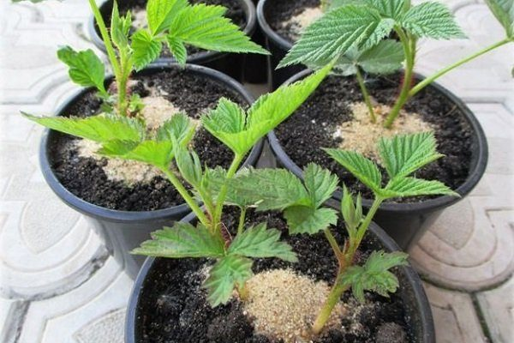
Смородина красная и черная
Крыжовник
Саженцы древесных культур
Кедр сибирский |  | 200
Дуб черешчатый |  | 200
Ива шаровидная |  | 200
Боярышник полумягкий |  | 200
Кизильник блестящий |  | 200
Тополь пирамидальный |  | 200
Режим работы и точки продажи:
1. с 24 апреля с. Лесниково мкр КГСХА агрономический корпус А-119 с 10⁰⁰ до 17⁰⁰. Пн-Сб. тел. 8 9091474523 Мария Викторовна

2. с 24 апреля ул. Красивая, 20, остановка «Ботанический сад» с 9⁰⁰ – 16³⁰Пн-Сб. тел. 8 9221280445 Андрей Геннадьевич

3. с 3 мая ул. Советская 63 стр. 4 с 10⁰⁰ - 16¹⁵ Пн-Пт.
Для заключения договоров продажи обращаться по эл. адресу sazhina_1978@mail.ru

